Demo Yayınevi Tanıtım Bülteni
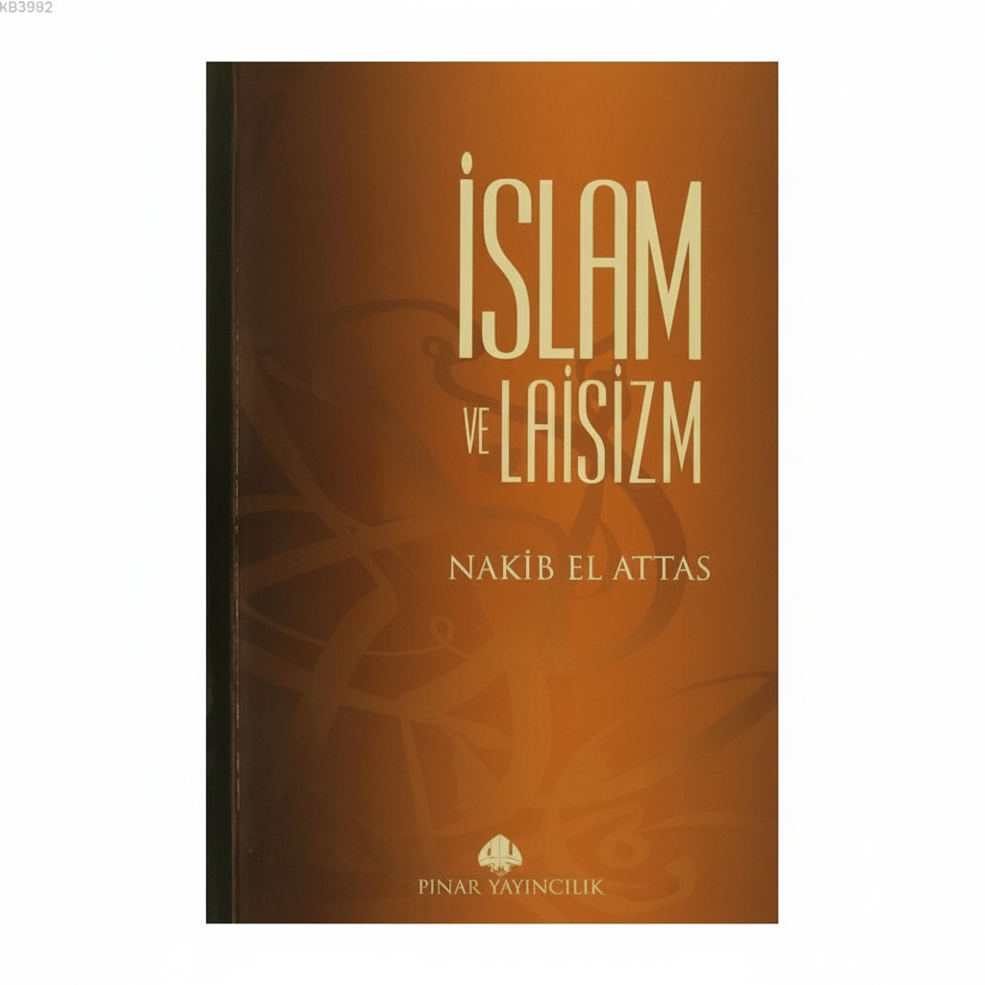 | Eser Adı: İslam Ve Laisizm  Yazar Adı: muhammed nakib el atlas  Tür Serisi: Diğer/İslam  Cilt Bilgisi: AMERİKAN  Kitap Dili: Türkçe  İç Sayfa: HOLMEN SB 60  Kapak: BRISTOL AMERİKAN 230  Selefon Türü: MAT SELEFON  Basım Tarihi: 2025  Sayfa Sayısı: 141  Kitap Boyutları: 135 X 210 mm  ISBN No: 9789753520508  Etiket Fiyatı: 230,00 TL
Kitap Tanıtım Yazısı : (Arka Kapak)

"Hıristiyanlığın Batılı versiyonu yani sürekli reformasyona uğrayarak bugüne ulaşan Batı felsefesi etkisindeki Batı Hıristiyanlığı anlaşılmadan "Laisizm"i tanımak mümkün değildir.İslamda "Din" kavramının, semantikten başlayarak sosyal, siyasi medeni alanlara kadar ihata ettiiği geniş anlam sahası bilinmeden, İslamın hedeflediği insan ve toplum tipi tanınmadan da bu iki kavramı "İslam" ve "Laisizm" i birarada tartışmak imkansızdır.
Kitabın detay sayfasına buradan ulaşabilirsiniz :
https://pinaryayinlari.com/kitaplar/islam-ve-laisizm-165.html
Pınar Yayınları



